Rational self cooking center xs - dlaczego warto wybrać ten piec?
Zastanawiasz się dlaczego warto kupić rational self cooking center xs? Kilka podpowiedzi znajdziesz w treści naszego artykułu, zachęcamy do lektury.

Piece marki Rational

Rational to renomowana marka, która zajmuje się produkcją pieców. W ofercie producenta znajdziemy piece gazowe a także piece elektryczne. Jednym z urządzeń elektrycznych, popularnej marki w branży gastronomicznej jest rational self cooking center xs. Co ciekawe jest to wyjątkowo małych rozmiarów piec, który oferuje pełen zakres funkcji, jest to zatem idealne rozwiązanie dla małych zaplecz kuchennych w niedużych lokalach gastronomicznych chcących serwować swoim gościom dania i desery na ciepło.

Rational self cooking center xs

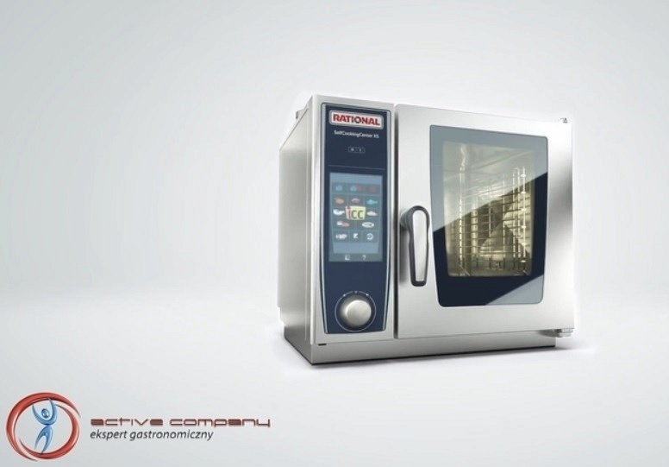
Piec konwekcyjno parowy z lini SelfCookingCenter na przestrzeni o głębokości 55,5 centymetra i szerokości 65,5 centymetra umożliwia przygotowywanie potraw zarówno w niskich temperaturach jak i wysokich. Rational self cooking center xs oferuje grillowanie, podpiekanie i zapiekanie w temperaturach do 300 stopni celcjusza. Obsługa urządzenia jest łatwa i intuicyjna, możliwa do przyswojenia nawet przez niewykwalifikowanego pracownika, wykorzytująca, aż cztry inteligentcne funkcje pieca Rational. W przypadku tego konkretnego urządzenia, warto również wspomnieć o opcji samodzielnego czyszczenia - funkcja automatycznego czyszczenia, rozpoznaje zabrudzenia i osad z kamienia i usuwa je automatycznie! A to znacznie ułatwia pracę

